Справка
по реализации основных направлений ПНП «Образование» в г. Сарове
(с 2006 по 1 сентября 2012 г.)

1. Дополнительное денежное вознаграждение за выполнение функций классного руководителя.

 | 2006 | 2007 | 2008 | 2009 | 2010 | 2011  (на 01.08) | 2012  (на 01.09)
 |  | в руб.
Заработная плата | 3917055,90 | 3722755,73 | 3639865,97 | 3590744,61 | 3591734,44 | 2241770,73 | 2358019,90 р.
Начисления | 1025512,24 | 975745,20 | 953094,65 | 938118,43 | 941111,40 | 767266,73 | 712263,73 р.

2. Поощрение лучших учителей.
Динамика участия учителей МОУ города в конкурсе «Лучшие учителя Нижегородской области» в рамках ПНП «Образование» за 2006 - 2012 гг.
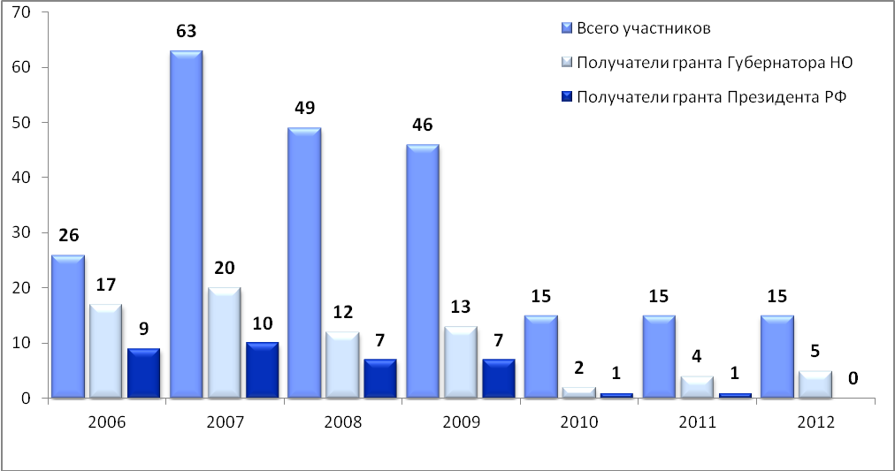

Рейтинг активности участия учителей МБОУ в ПНПО за 2006-2012 гг. по количеству фактов участия
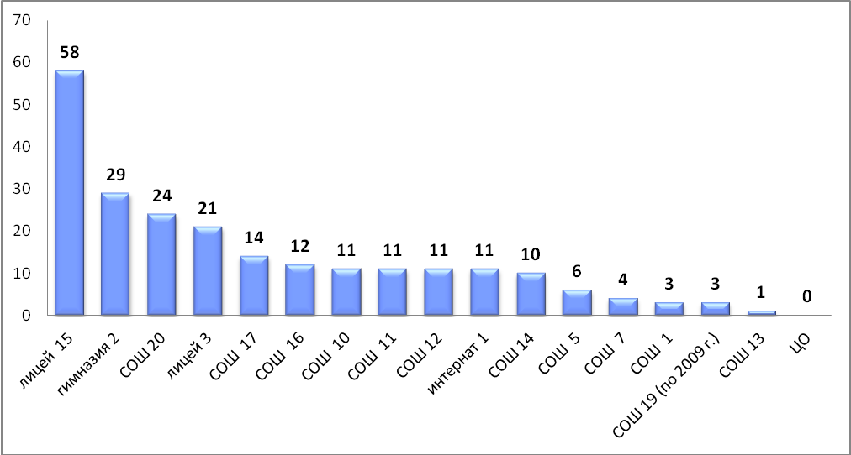

Выводы:
• самое массовое участие учителей МОУ города в конкурсе относится к 2007 г.;
• с 2008 г. количество учителей, принимавших участие в конкурсе, снижается;
• с 2010 г. по 2012 г. количество участников конкурса остается стабильным;
• наиболее активными участниками конкурса являются учителя МБОУ лицеев № 15, 3, гимназии № 2, СОШ № 20;
• наблюдаются низкие показатели активности участия учителей в МБОУ СОШ № 13, 1, 7 (МОУ СОШ № 19 в 2009-2010 учебном году была реорганизована путем слияния с МОУ СОШ № 7).
Мониторинг участия учителей в ПНПО и результативность по ОУ за 2006-2012 гг.
по количеству фактов участия и получения грантов

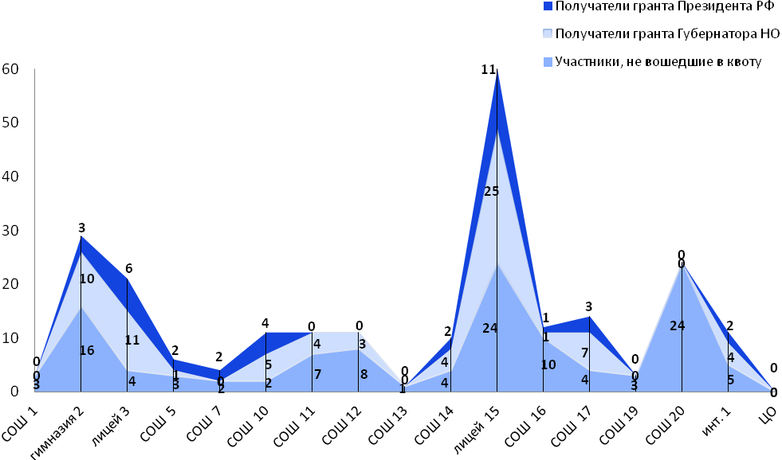

Выводы:
• наблюдается высокая результативность участия в конкурсе учителей МБОУ СОШ № 10 (82%), МБОУ «Лицей № 3» (81%), «Лицей № 15» им. академика Ю.Б. Харитона (62%);
• несмотря на высокую активность участия в конкурсе учителей МОУ СОШ № 20 результативность данного участия является нулевой.
3. Поддержка лучших инновационных школ.

 | Грант Президента РФ | Грант Губернатора Нижегородской области
2006 | МОУ "Лицей № 3" (директор О.Н. Череута)  МОУ "Лицей № 15" (директор В.И. Шемякина)  По 1 000 000 руб. | МОУ средняя общеобразовательная школа № 17 (директор А.А. Гуркина)  100 000 руб.
2007 | МОУ средняя общеобразовательная школа № 16 (директор Ю.П. Ерышов)  1 000 000 руб. | МОУ средняя общеобразовательная школа № 5 (директор Н.А. Шабунин)  МОУ "Гимназия № 2" (директор Л.Н. Назарова)  По 100 000 руб.
2008 | МОУ "Лицей № 3" (директор О.Н. Череута)  МОУ "Лицей № 15" (директор В.И. Шемякина)  По 1 000 000 руб. | МОУ средняя общеобразовательная школа № 5 (директор Н.А. Шабунин  МОУ cредняя общеобразовательная школа № 12 (директор Н.П. Паничкина)  По 100 000 руб.
2012 | Не присуждался | МБОУ "Лицей № 15" (директор В.И. Шемякина)  740 000 руб.

4. Поощрение лучших педагогов дополнительного образования детей и тренеров-преподавателей Нижегородской области.

Конкурс на денежное поощрение лучших педагогов дополнительного образования детей, тренеров-преподавателей государственных, муниципальных образовательных учреждений Нижегородской области реализуется с 2008 г.

Количество педагогов дополнительного образования детей МОУ города, принимавших участие в конкурсе  в 2008, 2009, 2010, 2011 гг.  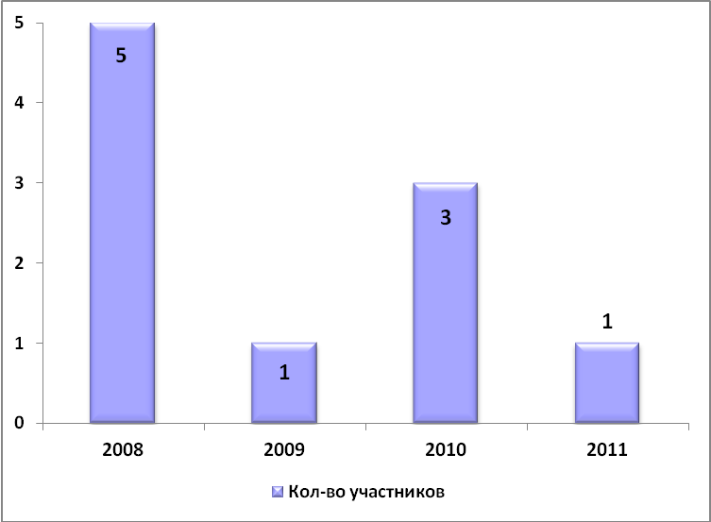 | Количество педагогов дополнительного образования детей, принимавших участие в конкурсе, по МБОУ  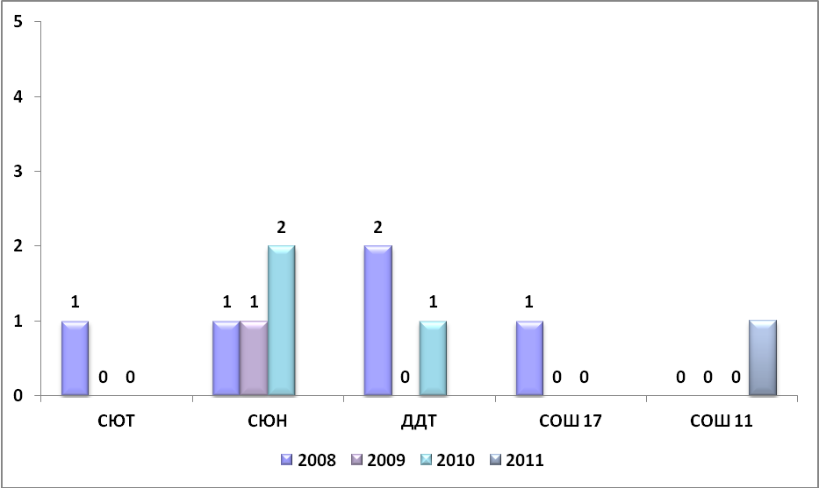
Лучшими муниципальными образовательными учреждениями дополнительного образования детей стали: в 2009 году МОУ ДОД «Станция юных натуралистов» (директор Т.П. Китина), в 2010 г. – МОУ ДОД «Дворец детского (юношеского) творчества» (директор С.А. Калипанова), в 2011 г. – МБОУ ДОД «Станция юных техников» (директор Н.Н. Савкина).

Мониторинг результативности участия в конкурсе педагогов дополнительного образования детей по МБОУ
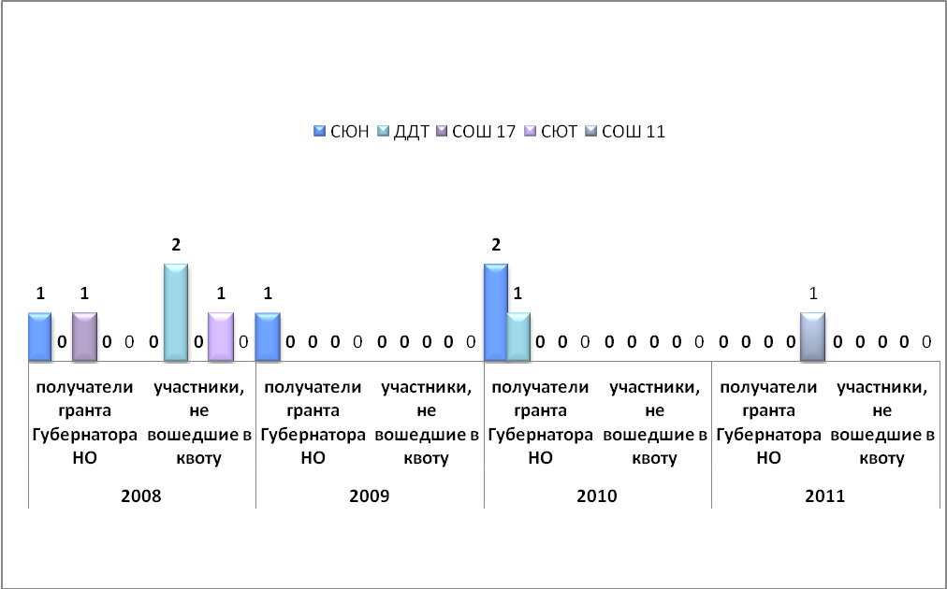

Выводы:
• самое активное участие педагогов дополнительного образования детей в конкурсе отмечается в 2008 г.;
• с 2008 г. активность участия педагогов дополнительного образования детей в конкурсе снижается;
• наиболее активными участниками конкурса являются педагоги МБОУ ДОД «Станция юных натуралистов» и МБОУ ДОД «Дворец детского (юношеского) творчества»;
• наблюдается участие в конкурсе педагогов не только учреждений дополнительного образования детей, но и педагогов доволнительного образования детей общеобразовательных школ;
• наблюдается 100% результативность участия в конкурсе педагогов дополнительного образования МБОУ ДОД «Станция юных натуралистов», МБОУ СОШ № 11, СОШ № 17;
• результативность участия в конкурсе педагогов МБОУ ДОД «Станция юных техников» является нулевой;
• наблюдается положительная динамика результативности участия педагогов дополнительного образования детей в конкурсе: все педагоги, ставшие участниками конкурса в 2009, 2010, 2011 годах, стали обладателями гранта Губернатора Нижегородской области.

5. Поддержка талантливой молодёжи.
Данное направление приоритетного национального проекта предусматривает ежегодное присуждение премий призёрам международных олимпиад, победителям и призерам российских и победителям региональных олимпиад, победителям и призерам иных конкурсных мероприятий.

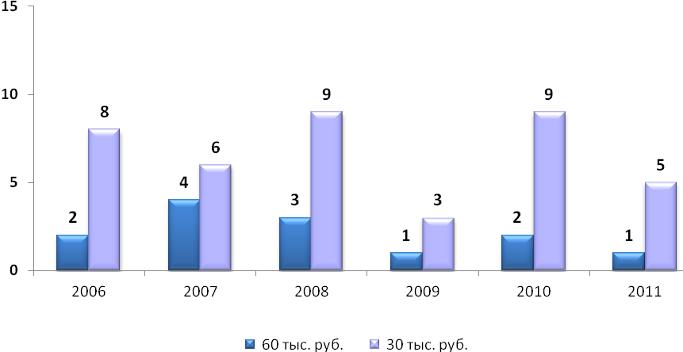
Количество премий в поддержку талантливой молодежи г. Сарова за 2006-2011 гг.

Количество премий в поддержку талантливой молодежи г. Сарова по МБОУ за 2006-2011 гг.
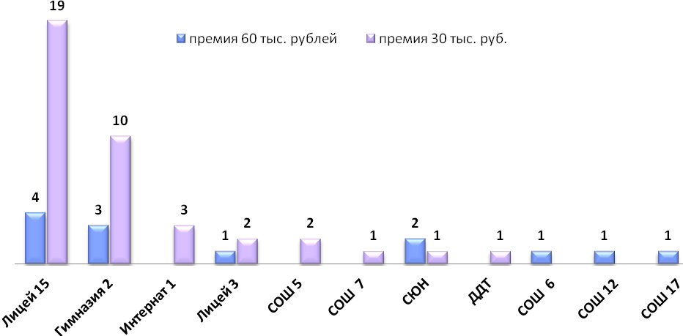

Количество грантов города Сарова в номинации «Образование» по МБОУ за 2007-2011 гг.
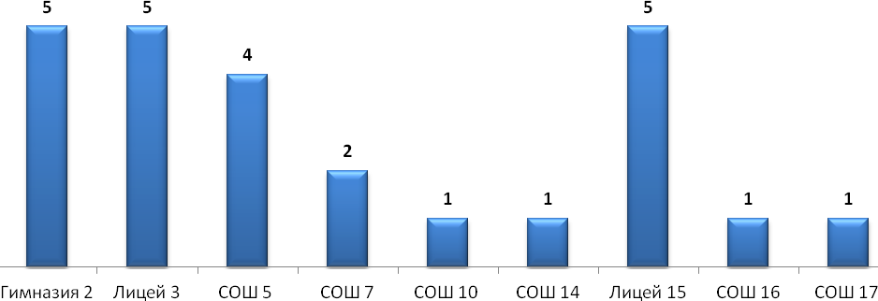

Выводы:
• наибольшее количество лауреатов премий в поддержку талантливой молодежи относится к 2008 г.;
• в 2009, 2011 гг. наблюдается значительное снижение количества лауреатов премий;
• наибольшее количество премий в поддержку талантливой молодежи присуждено учащимся МБОУ «Лицей №15», «Гимназия № 2»;
• наибольшее количество грантов города Сарова в номинации «Образование» присуждено учащимся МБОУ «Лицей № 15», «Лицей № 3», «Гимназия № 2», СОШ № 5.
.

Старший методист МБОУ ДПОС МЦ С.В. Тюрина

10.09.2012

